**Buổi 01 Làm quen với ASP.Net MVC5**

**Tạo project đơn giản quản lý sách**

(Các vấn đề trình bày sau dựa trên Visual studio 2019 & MVC5 với ngôn ngữ C#)

1. **Làm quen với ASP.Net MVC5**

Tạo project ASP.Net MVC5 : File\ New 🡪 new project (hoặc sau khi vào VS 2019

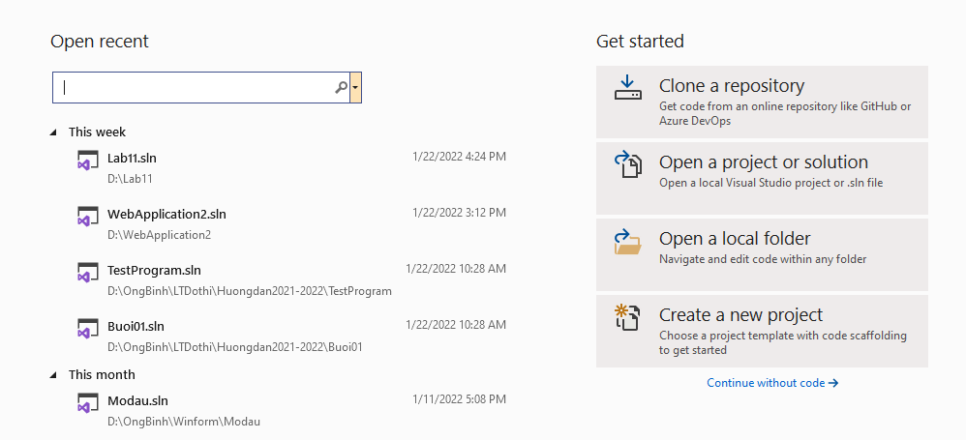

Open recent : mowrmoojt project đã có, chọn Create a new project

Chọn các mục : C#, All plation, Al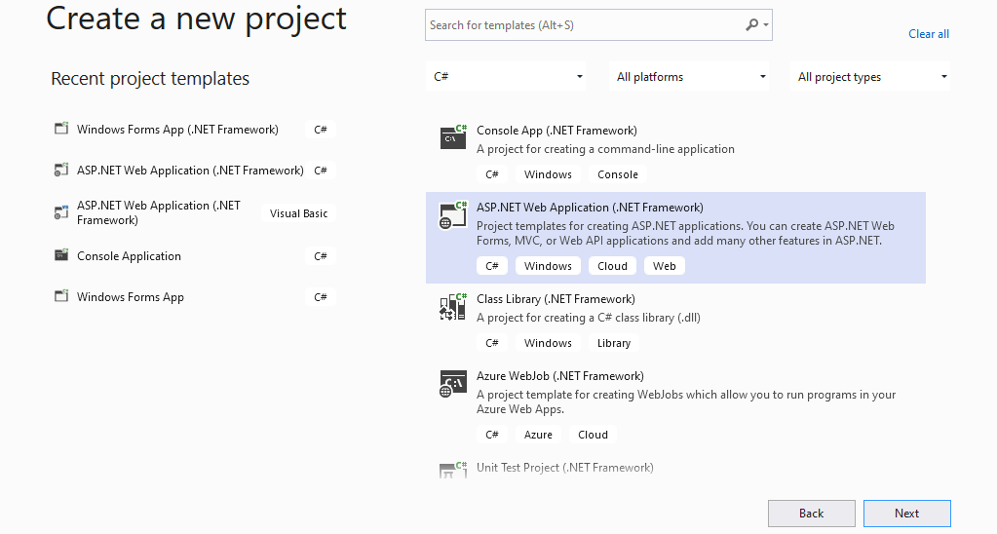l projrct types (trong các hộp chọn)

Chọn ASP.NET Web Application (.NET Frameword) với : C#, windows, Clout, web)

🡪Next

🡪 cửa sổ

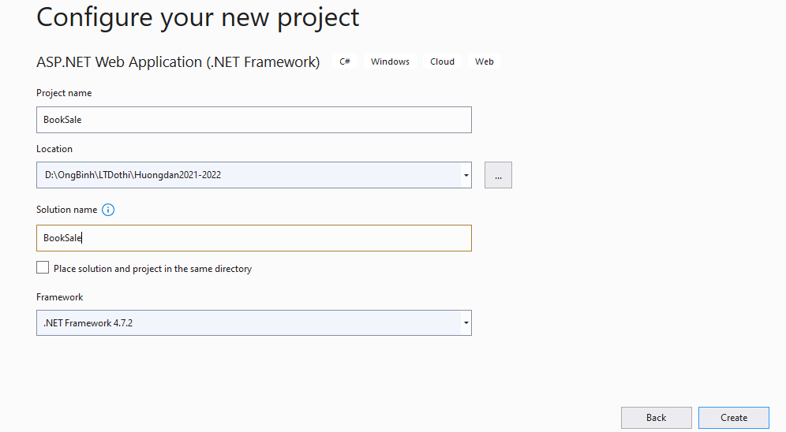

Name project : BookSale Location : Thư mục chứa project 🡪 Create

🡪 Cửa sổ

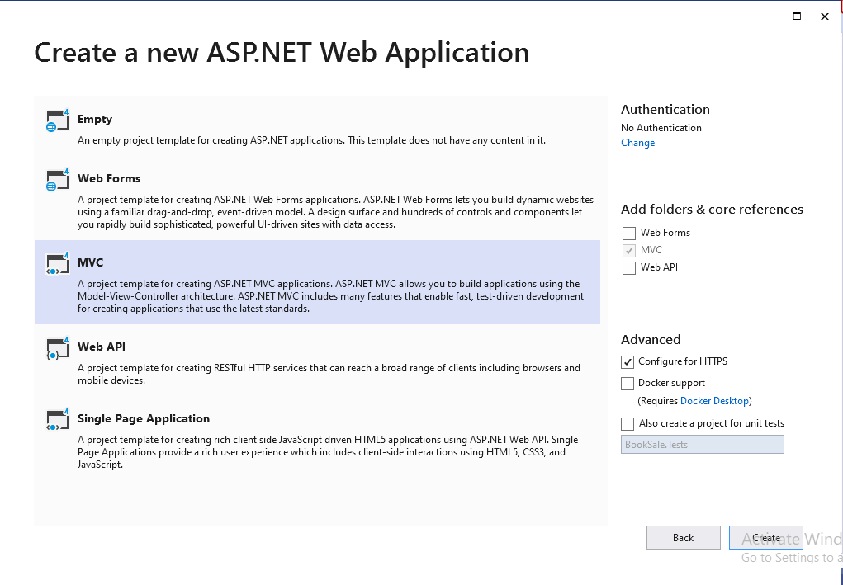

Chọn MVC 🡪 Create

Kết quả : mẫu MVC Application như sau

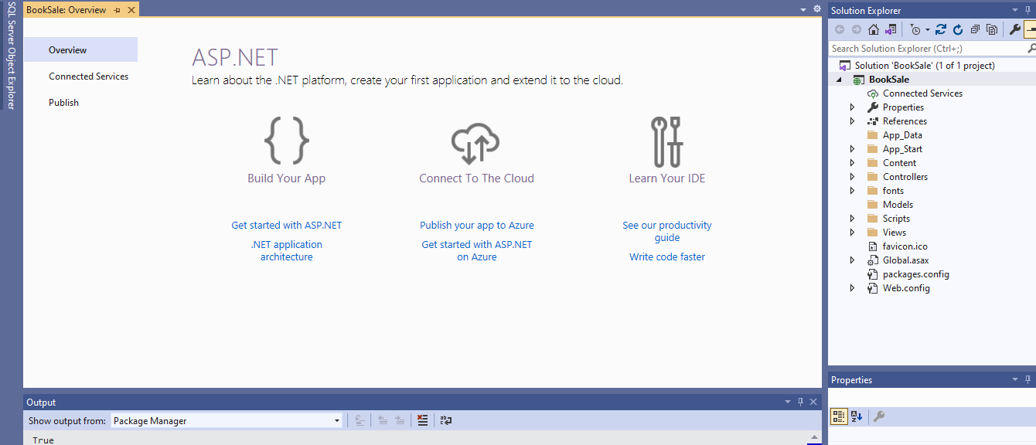

|  |  |
| --- | --- |
| Cấc thành phần :  Controller : thư mục (TM) chứa các lớp xử lý  Model : TM chứa các lớp đối tượng  View : TM chứa các View  Scripts : Thư mục chứa các bộ thư viện javascript được tích hợp vào sẵn của MVC hoặc là nơi tổ chức và đặt các thư viện Javascript mà mình tự phát triển  Fonts : Chứa các mẫu font của thư viện Bootstrap  Content : Đặt CSS, hình ảnh hoặc các file javascript  App_Data : chứa các database local  App_Start : Các lớp cấu hình của ứng dụng như Routing, Bundling (hỗ trợ nén CSS, javascript để giảm kích thước) |  |

Chọn project 🡪 Right click 🡪 chọn View\View in Browser để chạy website

Trang mặc định được chạy là Views/Home/Index.cshtm, cấu hình quy định trang đầu tiên được chạy của ứng dụng cấu hình tại lớp RouteConfig

Xem nội dung RouterConfig : Chọn App_Start 🡪 RouterConfig.cs :

using System;

using System.Collections.Generic;

using System.Linq; using System.Web;

using System.Web.Mvc;

using System.Web.Routing;

namespace BookSale

{

public class RouteConfig

{

public static void RegisterRoutes(RouteCollection routes)

{

routes.IgnoreRoute("{resource}.axd/{*pathInfo}");

routes.MapRoute(

name: "Default",

url: "{controller}/{action}/{id}",

defaults: new { controller = "Home", action = "Index", id = UrlParameter.Optional }

Home : tên của controler HomeControler.cs trong TM Controlers

Index : tên phương thức (Method) trong lớp HomControler.vs

url: "{controller}/{action}/{id}" 🡪 cấu trúc mặc định chạy một website MVC là : http://Localhost:Port:/{Controller}/{Action}/{Id}

);

}

}

}

(Để biết nhanh Localhost của máy đang chạy 🡪 chạy project 🡪 Localhost : Localhost44342)

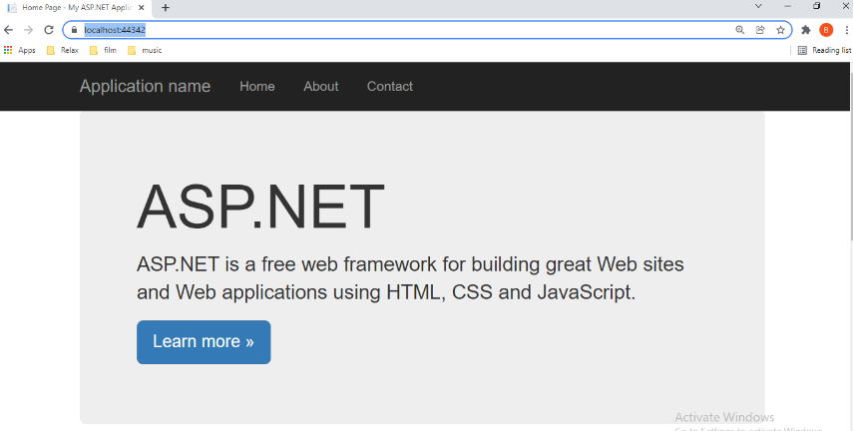

1. **Tạo project đơn giản quản lý sách** : **Sử dụng Controller, View và Model**
   1. Tạo mới Controller

Trong cửa sổ Solution Explorer chọn thư mục Controller 🡪 Add 🡪 controller

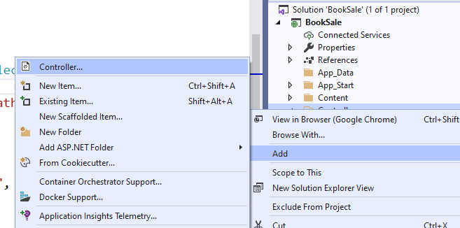

Chọn Controller và MVC5 Controller – Empty 🡪 Chọn Add

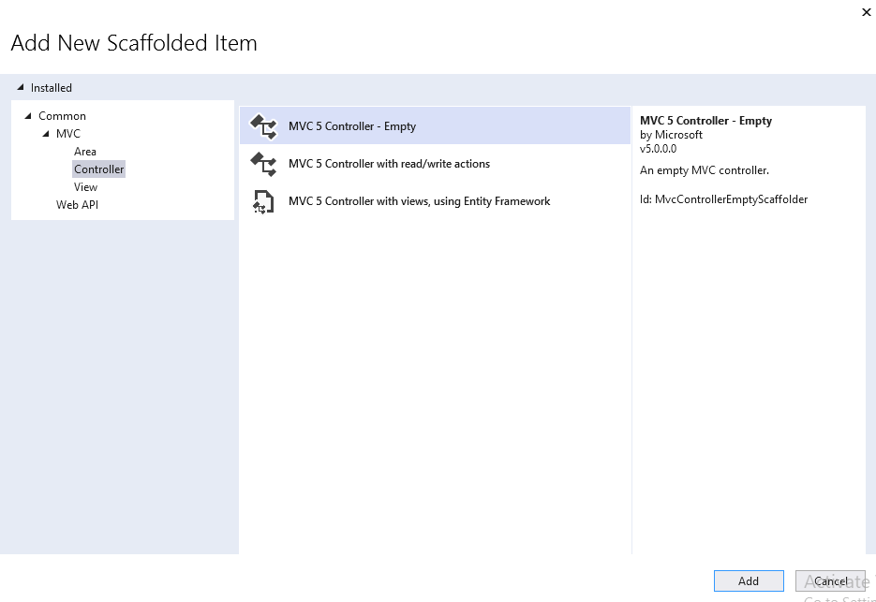

Đặt tên controller name : BookController 🡪 Add

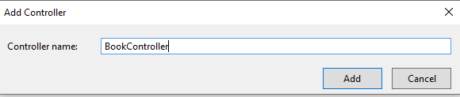

Kết quả trong thư mục Controller có file BookController.cs với nội dung ban đầu như sau :

using System;

using System.Collections.Generic;

using System.Linq;

using System.Web;

using System.Web.Mvc;

namespace BookSale.Controllers

{

public class BookController : Controller

{ // GET: Book

public ActionResult Index()

{

return View();

}

}

}

Hàm public ActionResult Index() là hàm mặc định luôn được gọi khi chạy controller.

Thay đổi hàm Index như sau :

namespace BookSale.Controllers

{

public class BookController : Controller

{

// GET: Book

public string Index()

{

return "Khoa Công nghệ Thông tin";

}

}

}

Chạy project và gỏ <https://localhost:44342/Book/Index> 🡪 kết quả

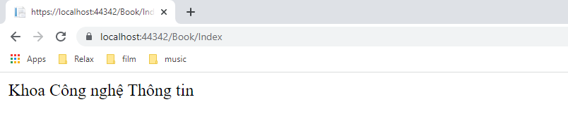

Localhost Controller Book phương thức Index

2.2 Truyền tham số cho Controller

Thêm truyền tham số cho hàm Index để lấy tham số thông qua Url

public string Index(string s)

{

return "Khoa Công nghệ Thông tin" + s ;

}

Chạy project và gỏ : **https://localhost:44342/Book/Index?s=Đại học Huflit**  🡪 kết quả :

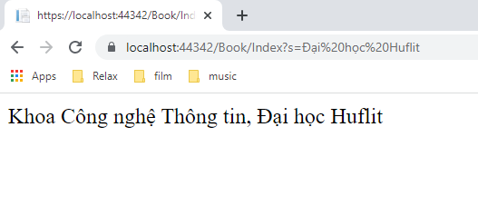

2.3 Tạo View

Controller là nơi xử lý và View là giao diện thể hiện kết quả xử lý của Controller có kiểu trả về là **ActionResult**. Trước hết, trong BookController.cs viết hàm ListBook để tạo danh mục sách như sau:

public string Index(string s)

{

return "Khoa Công nghệ Thông tin, " + s ;

}

// Tạo danh sách Book : ListBook

public ActionResult ListBook()

{

var books = new List<string>();

books.Add("Cấu trúc dữ liệu & Giải thuật");

books.Add("Lập trình Web căn bản HTML5-CSS3");

books.Add("Lập trình Web Nâng cao - MVC 5");

books.Add("Nhập môn lập trình");

books.Add("Tin học đại cương");

ViewBag.Books = books;

return View();

}

ViewBag là đối tượng chứa dữ liệu để truyền cho View thể hiện : **ViewBag.Books = books;**

Đặt vị trí chuột tại tên hàm ListBook() 🡪 Right click 🡪 Add View 🡪 kết quả :

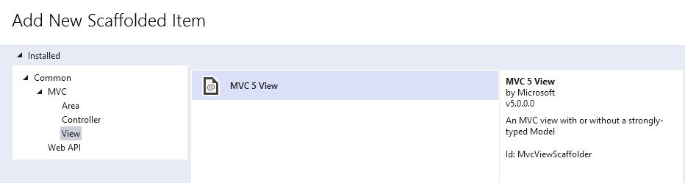

Chọn View và MVC 5 View 🡪 Next 🡪 Kết quả : chọn Empty(view)

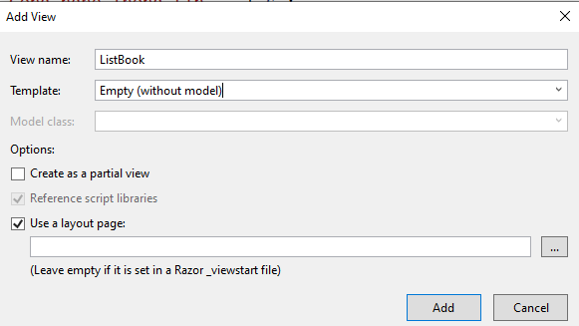

Đặt tên View : ListBook 🡪 Add 🡪 Kết quả có file ListBook.cshtml (trong thư mục View\Book)

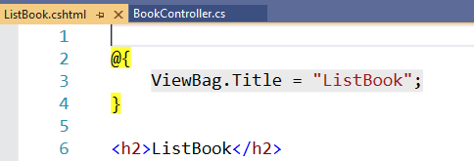

Viết thêm code cshtml

@{

ViewBag.Title = "ListBook";

.cshtml là file với cú pháp Razor, nó trộn chung code c# trong html 🡪 mục đích cuối là biên dịch ra file html

Tạm hiểu cú pháp :

@code c# trong cshtml

}

<!DOCTYPE html>

<html>

<head>

<meta name="viewport" content="witdh=device-width" />

</head>

<body>

<h2>ListBook</h2>

<ul>

@{ int i = 1;}

@foreach (var item in ViewBag.Books)

{

<li>@i - <b>@item</b></li>

i++;

}

</ul>

</body>

Chạy View ListBook như sau :

chọn thư mục View\Book 🡪 ListBook.cshtml 🡪 Right click 🡪 View in browser (. . .) 🡪 kết quả :

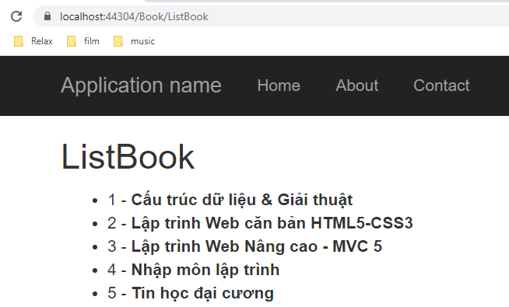

1. Tạo View có sử dụng Layout (thành phần giao diện dùng chung) và Model
   1. Tạo Model

Tạo mới Model có tên là Book : nhấn chuột phải vào thư mục Models của Solution, chọn Add 🡪 Class

Đặt tên cho class : Book 🡪 Add

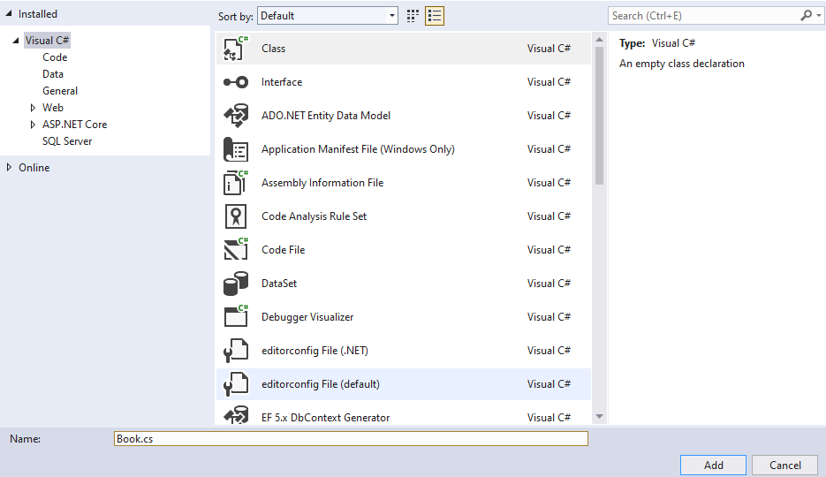

🡪 cửa số soạn thảo cho Book.cs

using System;

using System.Collections.Generic;

using System.Linq;

using System.Web;

namespace AppBookSale.Models

{

public class Book

{

}

}

Viết code cho Book.cs để tạo lớp dữ liệu (Model)

using System;

using System.Collections.Generic;

using System.Linq;

using System.Web;

namespace BookSale.Models

{

public class Book

{

int id; // Mã sách

string title; // Tiêu đề

string author; // Tác giả

float price; // Giá bán

int year; // Năm xuất bản

string imgcover; // Hình bìa

// Propeties

public int Id { get => id; set => id = value; }

public string Title { get => title; set => title = value; }

public string Author { get => author; set => author = value; }

public float Price { get => price; set => price = value; }

public int Year { get => year; set => year = value; }

public string Imgcover { get => imgcover; set => imgcover = value; }

// Constructors

public Book() { }

public Book(int id, string title, string author, float price, int year, string img)

{

this.id = id;

this.title = title;

this.author = author;

this.price = price;

this.year = year;

this.imgcover = img;

}

}

}

Trong thư mục Content, tạo thư mục Images và lưu trữ các ảnh đã cho theo kèm bài thực hành

* 1. Tạo Controller

Trong BookController viết thêm hàm ActionResult có tên là GetListBook(), để sử dụng Model và Layout.

* Để sử dụng đối tượng Model trong MVC, thêm 2 thư viện sau :

using System.Web.Mvc;

using AppBookSale.Models;

* Để sử dụng chung cho các thao tác sau, khai báo biến toàn cục books lưu danh mục sách

public class BookController : Controller

{

static List<Book> books = new List<Book>();

// GET: Book

. . .

}

// Tạo danh mục sách theo Model : Book.cs

public ActionResult GetListBook()

{

if (books.Count() == 0)

{

books.Add(new Book(1, "Cấu trúc dữ liệu & Giải thuật", "Phạm Minh Dũng",130, 2021, "/Content/images/CTDL.jpg"));

books.Add(new Book(2, "Lập trình Web căn bản HTML5-CSS3", "Trần Minh Thái",140, 2021, "/Content/images/HTML5-CSS3.jpg"));

books.Add(new Book(3, "Lập trình Web Nâng cao - MVC 5", "Nguyễn Thanh Vũ",150, 2021, "/Content/images/ASPnetMVC5.jpg"));

books.Add(new Book(4, "Nhập môn lập trình", "Tôn Quang Toại",120, 2021, "/Content/images/Laptrinh.png"));

books.Add(new Book(5, "Tin học đại cương", "Đỗ Đình Thanh",135, 2021, "/Content/images/Laptrinh.png"));

}

return View(books); // View(books) : dùng trực tiếp không qua ViewBag.Books = books

}

* 1. Tạo View

Tạo View cho phương thức GetListBook() : Right click tại Method GetListBook 🡪 Add View

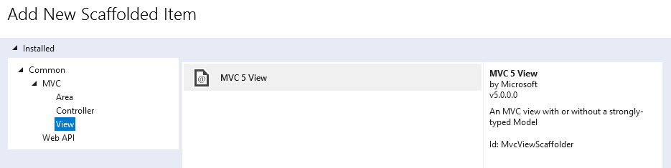

Chọn View và MVC 5 View 🡪 Add 🡪 cửa sổ khai báo các tham số như sau :

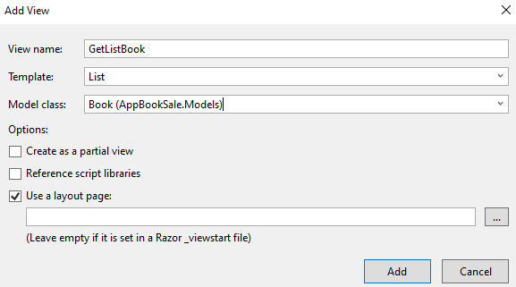

Chọn checkbox Use a layout page 🡪 Nhấn nút (…) để chọn dùng chung layout của project

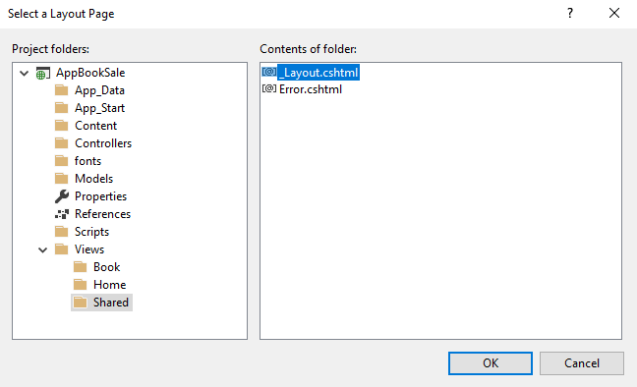

Chọn thư mục View\Share\ 🡪 chọn _Layout.cshtml 🡪 OK 🡪 kết quả khai báo

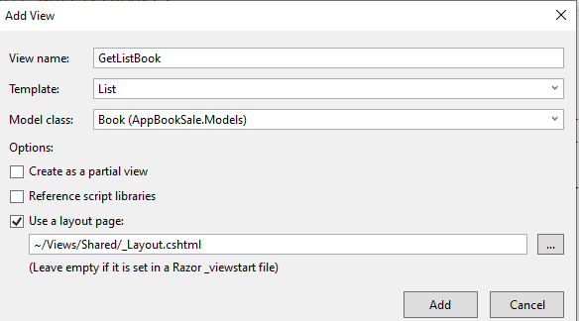

Cuối cùng màn hình soạn thảo GetListBook.cshtml như sau :

@model IEnumerable<AppBookSale.Models.Book>

Khai báo sử dụng Model Book

Ienumerable : thể hiện danh sách

@{

ViewBag.Title = "GetListBook";

Dùng _Layout.cshtml (trang chủ)

Layout = "~/Views/Shared/_Layout.cshtml";

}

<h2>GetListBook</h2>

Trình bày Link cho hành động tạo mới

<p>

@Html.ActionLink("Create New", "Create")

</p>

<table class="table">

Trình bày các tiêu đề cột, sử dụng Razor

<tr>

<th>

@Html.DisplayNameFor(model => model.Title)

</th>

<th>

@Html.DisplayNameFor(model => model.Author)

</th>

<th>

@Html.DisplayNameFor(model => model.Price)

</th>

<th>

@Html.DisplayNameFor(model => model.Year)

</th>

<th>

@Html.DisplayNameFor(model => model.Imgcover)

</th>

<th></th>

</tr>

Trình bày cấu trúc lặp, duyệt từng phần tử trong Model (books, được nhận từ GetListBook)

@foreach (var item in Model) {

<tr>

<td>

@Html.DisplayFor(modelItem => item.Title)

</td>

<td>

@Html.DisplayFor(modelItem => item.Author)

</td>

<td>

@Html.DisplayFor(modelItem => item.Price)

</td>

<td>

@Html.DisplayFor(modelItem => item.Year)

</td>

<td>

@Html.DisplayFor(modelItem => item.Imgcover)

Nhóm lệnh xử lý cho từng mẫu tin

</td>

<td>

@Html.ActionLink("Edit", "Edit", new { id=item.Id }) |

@Html.ActionLink("Details", "Details", new { id=item.Id }) |

@Html.ActionLink("Delete", "Delete", new { id=item.Id })

</td>

</tr>

}

</table>

Chạy View : GetListBook.cshtml 🡪 kết quả :

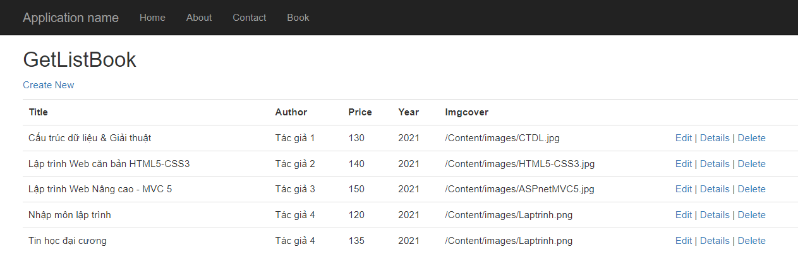

Để hiển thị hình trang bìa thay cho đường đẫn đến hình, ta thay đổi trong GetListBook.cshtml như sau :

Thay thế :

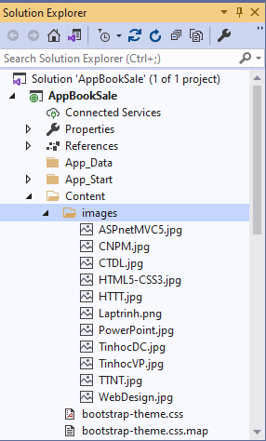

<td>

@Html.DisplayFor(modelItem => item.Imgcover)

</td>

Thành :

<td style="text-align: center">

<img src="@item.Imgcover" width="95" title="Cover" />

</td>

Và nhớ đã tạo folder images trong Content và add các file hình vào :

Chạy lại GetListBook.cshtml 🡪 kết quả :

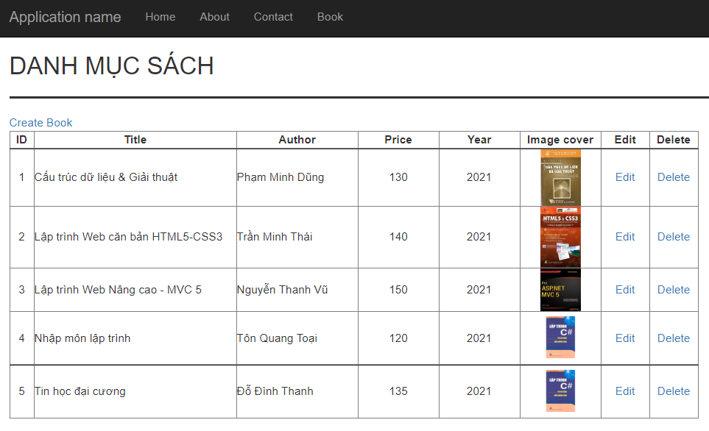

**Bài tập :**

(SV làm bài và nộp bài với thời hạn nộp là trước khi học TH buổi tiếp theo)

Tạo ứng dụng quản lý thông tin sản phẩm Product (gồm id (int), pName (string), pType (string), pPrice (double), categoryID (int))

* Tạo project mới mang tên : Productxxx (xxx là 3 ký số cuối của mã SV)
* Tạo Model cho dữ liệu Product
* Tạo Controller “Product” trong đó viết phương thức ListProducts() để tạo danh sách gồm 5 sản phẩm khác nhau (do sinh viên tự điền thông tin)
* Tạo view ListProductView.cshtml để hiển thị thông tin các sản phẩm và dùng Bootstrap để chỉnh sửa các hiển thị cho đẹp. View được đặt trong _Layout.cshtml, tạo mục “Products” trên menu trong _Layout.cshtml và link đến ListProductView.cshtml
* Lưu trữ hình của sản phẩm (tạo thư mục Images) và tìm cách để hiển thị hình của sản phẩm trong bản thông tin tất cả sản phẩm (chỉnh kích thước hình ảnh cho phù hợp)

Tham khảo bootstrap : https://www.w3schools.com/bootstrap/default.asp